
ICMC980/1816音视频处理器
使用说明书

版本号:v1.01.01
2015年12月
目录
一、 产品简介 1
二、 产品指标 1
三、 操作和连接 2
四、 规格指标 3
五、 标配清单 3
六、 设备操作及面板说明 4
6.1 面板介绍 4
6.2 操作说明 7
触摸屏操作说明 7
6.3 主机PC软件使用方法 10
LAN口控制操作步骤 11
6.4 主机的输入输出名称更改操作 12
6.5 主机的切换操作 13
6.6 主机的场景保存操作 14
6.7 主机的场景调用操作 14
七、 IPAD控制操作说明 15
八、 中控命令使用说明.......................................................................................20
- Audio1616s音频软件的使用.............................................................................21
- 音频和视频的中控编程控制.............................................................................43
- 常见问题回答.............................................................................................44

安全指示

设备通电前，需确保机箱接地良好，以防止机壳产生静电放电而危及设备和
人身安全，并起到良好的屏蔽效果，在安装、使用和维护时，请遵守以下事项：

请注意机箱接地良好
Ø 请使用带保护地的单相三线制交流220V电源，并确保整个工程系统使用同一保护地。不 能使用无保护地的电源，电源线的接地脚不能破坏。
Ø 需要进行设备移动或其他需要断电的工作时，要关断所有的电源，包括电源开关，拔掉 电源插头等，以确保您和设备的安全。注：阴雨潮湿天气或长时间不使用时，应关闭电源总闸。
Ø 不能在电源线、信号线、通讯线等线缆上压放物品，应避免线缆踩踏或挤压，以防止出 现漏电或短路等危险。
Ø 从设备上插、拔信号线时，设备需要断电，以免损坏设备。带电插拔造成的损坏不在保修范围。
Ø 应合理安置设备，设备电源在工作时会发热，因此要保持工作环境的良好通风，以免温度过高而损坏设备。如装入标准机架、机箱、机柜，或放置在稳固平台的工作台面上，防止设备跌落。
Ø 设备工作坏境要注意防尘、防潮，不要将系统设备置于过冷或过热的地方。
- 注意避免液体浸泡和溅入设备内部，尤其要防止化学品或液体洒在设备上或其附近。
Ø 所有的维修工作应由专业维修维修人员完成，未经培训不要尝试自己维修设备，防止电击危险，以免发生意外事故或加重设备损坏程度。

- 产品简介
ICMC（ICMC-Intelligent Conference Management Centre） 智能会议管理中心系列是解决会议室音频、视频、中控的最佳一体化解决方案设备，带有DSP数字音频处理功能、网络控制管理功能、多种控制接口，数模高标清混合信号功能的数字智能会议管理中心。
- 产品指标
- 支持啸叫抑制、自动增溢、噪声门控制、双DSP数字音频处理系统;
- 可以回声抑制;
- 可以实现5.1、7.1环绕立体声功能;
- 支持HDCP协议,可以播放高清蓝光DVD信号和高清电影信号;
- 支持RS232\IR等协议的所有控制设备;
- 支持和门禁系统对接、消防信号对接、监控系统对接;
- 支持网络管理控制、面板触摸屏控制、无线触摸屏控制、PC电脑控制等;
- 采用双电源备份功能，连续7天24小时连续开机;
- 采用插卡式设计理念，可以灵活选配配置，降低客户成本;
- 全部采用数字化处理放置，减低信号的干扰、功率损耗、实现环保节能。

- 操作和连接
1. 连接信号源如蓝光播放器、游戏控制器、A/V接收器或者卫星接收器等设备到信号输入端口，请别热插拔！插拔线缆时请断电并小心操作，在矩阵通电的情况下连接或拨掉信号源都会有导致电路损害的风险。
2. 连接输出端到高清显示器如HDTV或者使用HD的投影机等显示设备。
3.将需要使用的外接设备与矩阵相连（例如与中控端口、继电器端口相连的设备）
4.先给信号源和外接设备插上电源，然后是矩阵，然后是各输出端连接设备。
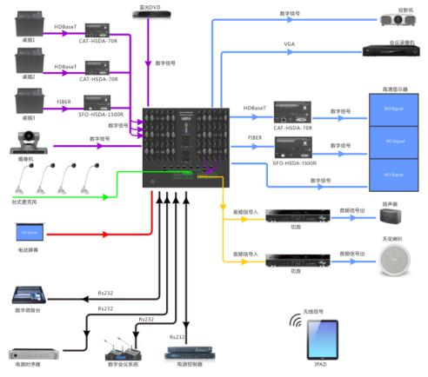
图3.1.1 ICMC1816连线示意图

四、规格指标
型号 | ICMC980 | ICMC1816
名称 | ICMC980智能会议管理中心 | ICMC1816智能会议管理中心
支持视频分辨率 | 输入分辨率可支持640*480/60HZ---1920*1200/60HZ(VESA标准)，480I---1080P(HDTV标准)，输出分辨率支持：多种信号分辨率可选（通过拔码开关选择）
输入 | 视频：ICMC980暂时仅限9路数字信号输入;ICMC1816支持18路信号输入，可支持的信号格式HDMI/DVI/VGA/YPBPR/CVBS/SDI/网线/光纤等信号；  音频：8/16路模拟声音信号输入，含8个GPIO口，1路RS232和1路RS485接口；
输出 | 视频：ICMC980暂时仅限9路数字信号输出;ICMC1816支持18路信号输出，可支持的信号格式HDMI/DVI/VGA/YPBPR/CVBS/SDI/网线/光纤等信号；  音频：8/16路模拟声音信号输出，含8个GPIO口，1路RS232和1路RS485接口；
静电保护 | 人体放电模式: ± 8kV (气隙放电) ± 4kV (接触放电)
色彩 | RGB444，YUV444，YUV422色彩空间
协议 | 支持HDMI1.3a和DVI1.0协议，支持HDCP协议
输入电压 | 100-240V 50/60HZ
控制 | 前面板触屏控制，RS232，LAN，红外遥控等控制方式
带宽 | 10.2GBPS
尺寸(mm) | 480x370x222(W/H/D) | 480x370x355（W/H/D）
重量 | ≈16.7KG(满配) | ≈25KG(满配)
工作温度 | -10℃---50℃
存储温度 | -25℃---55℃
功耗 | ≈150W | ≈280W

五、 标配清单
在使用产品之前请认真确认查阅产品包装箱，避免设备的缺失给您带来的不必要的麻烦，如产品出现缺失或故障问题请联系我们，我们会根据相关的条款为您服务！
序号 | 名称 | 数量 | 单位
1 | 矩阵主机 | 1 | 台
2 | 说明书 | 1 | 本
3 | AC 电源线 | 2 | 条
4 | RS232线缆 | 1 | 条
5 | 合格证 | 1 | 张
6 | 保修卡 | 1 | 张
7 | 干燥剂50g | 1 | 包

六、 设备操作及功能说明
6.1 面板介绍

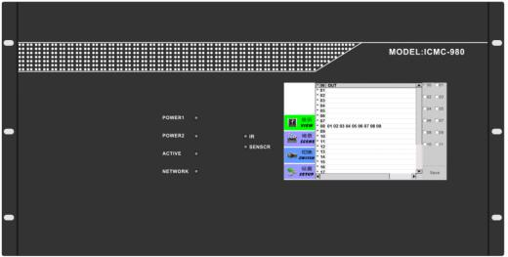
图6.1.1 ICMC980矩阵前面板
1.指示灯：POWER（电源指示灯）/ACTIVE（数据发送指示灯）/NETWORK（网络连接指示灯）

IR:遥控接收端所处位置；SENSOR:遥控接收端指示灯（在学码时会闪烁）；
2.触控屏：使用可触控式液晶屏对矩阵的输入输出进行切换、场景保存、场景调用等操作；

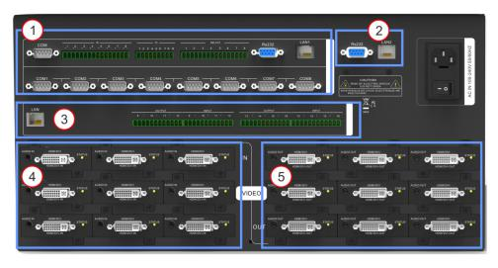 图6.1.2 ICMC980矩阵后面板
- 中控接口区：
COM口为中控数据实时监控接口;
IR为红外遥控发射端口;
I/O端口暂时保留;
RELAYS为继电器端口，可连接电动屏幕等设备进行集中控制;
RS232及LAN口可通过串口线或者网线连接矩阵和中控对矩阵的视频进行控制;
COM1~COM6端口为对外数据发送端;COM7端口对内使用控制视频；COM8对内使用控制音频;
2.RS232和LAN2接口：使用直连型串口线或者使用网线对矩阵和PC进行连接，通过PC控制软件对矩阵进行控制；
3.LAN口及音频输入输出端口：LAN口请使用网线连接矩阵和中控对音频进行控制;音频输入接口1~8，音频输出端口1~8具体位置参考机箱丝印。
4.视频信号输入区域:支持接入1~9共9个输入卡；
5.视频信号输出区域:支持接入1~9共9个输出卡；
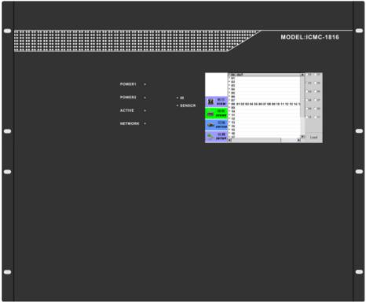
图6.1.3 1816矩阵前面板
1.指示灯：POWER（电源指示灯）/ACTIVE（数据发送指示灯）/NETWORK（网络连接指示灯）

IR:遥控接收端所处位置；SENSOR:遥控接收端指示灯（在学码时会闪烁）；
2.触控屏：使用可触控式液晶屏对矩阵的输入输出进行切换、场景保存、场景调用等操作；
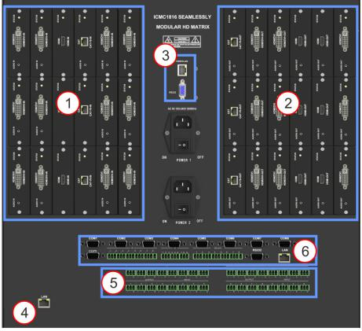
图6.1.3 1816矩阵后面板

1. 视频信号输入区域：1~18共计18个输入卡;
2. 视频信号输出区域：1~18共计18个输出卡；
3.VIDEOLAN和RS232接口:VIDEOLAN用于TCP/IP控制链接，用RJ45线连接到有源以太网，使用PC控制软件对矩阵进行控制，RS232接口暂作保留；
4.LAN口：使用网线连接矩阵和中控对矩阵音频进行控制；
5.音频输入输出端口：输入1~16，输出1~16，具体位置请参考机箱丝印；
6.中控接口区：
COM口为中控数据实时监控接口;
IR为红外遥控发射端口;
I/O端口暂时保留;
RELAYS为继电器端口，可连接电动屏幕等设备进行集中控制;
RS232及LAN口可通过串口线或者网线连接矩阵和中控对矩阵的视频进行控制;
COM1~COM6端口为对外数据发送端;COM7端口对内使用控制视频；COM8对内使用控制音频;
6.2 操作说明（980和1816操作方法相同，以下界面都为1816操作界面）
触摸屏操作说明
点击触摸屏“显示”，可以查看输入输出对应关系，同时可以将当前场景保存在01~11共11种场景中，选择01~11中的任一数字，点击“Save”即可保存当前场景，如下图 6.2.1
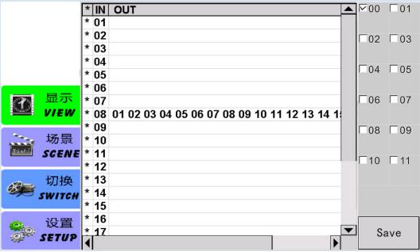

图6.2.1触摸屏控制界面---显示和场景保存
点击触摸屏‘场景’，可以调用之前保存的01---11共11种场景，同时在界面的左边显示相对应的配置，选择01~11中想要调用的场景，点击“Load”即可调用场景，如下图6.2.2
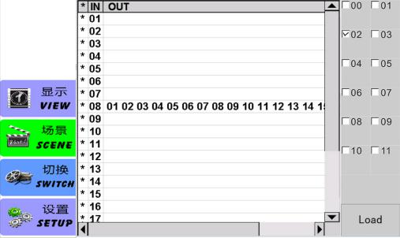
图6.2.2场景调用
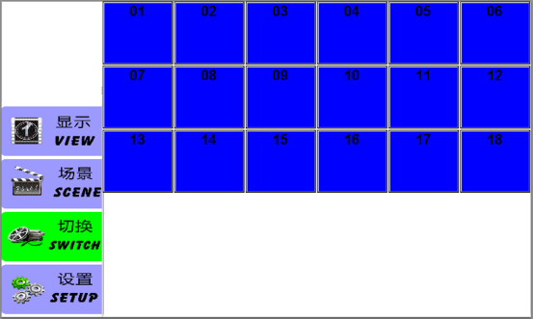
点击触摸屏‘切换’按键，可以实现矩阵视频的切换功能，先选择输入信号，输入信号一次只能选择一路，如图6.2.3里选择输入“08”，选择好输入信号后会弹出输出信号选择界面，输出信号可以多选，如图6.2.4选择了“09、10、11、12、15”输出信号，最后点击“OK”即可切换成功。

图6.2.3 输入信号选择界面
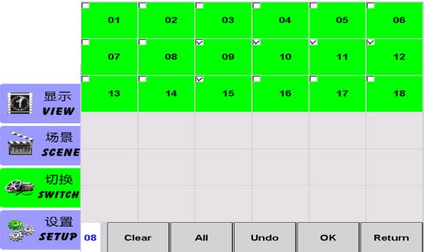
6.2.4输出信号选择界面
切换操作时按“Clear”清除选择，按“Undo”撤消操作，按“Return”返回。
点击触摸屏“设置”按键，该界面可更改矩阵的IP地址以及显示矩阵的配置信息，设置界面如图6.2.5
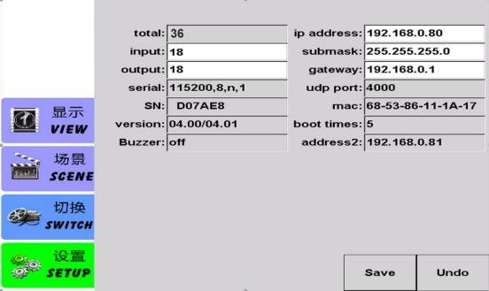
图6.2.5 设置界面
矩阵IP地址更改界面如图6.2.6，点击“IP address”旁的白色条框，弹出数字键盘，输入新的IP地址后按“Enter”即可更改，关机重启后即可使用新的IP。
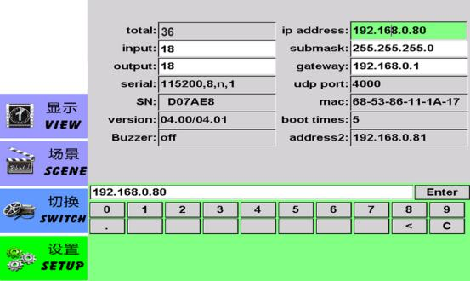
图6.2.6矩阵IP更改界面
6.3 主机PC 软件使用方法
主机安装软件是绿色软件，复制Client.exe到电脑，该软件为用RS232端口或TCP/IP控制主机的电脑安装软件
准备工作：
1.用TCP/IP（局域网）连接电脑和主机。
2.启动主机电源。
3.双击Client.exe 图标运行。弹出如图6.3-1所示界面窗口：
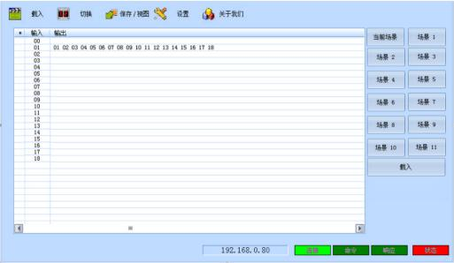
图6.3-1 矩阵PC软件界面

LAN口控制操作步骤
选择“设置”按键，选择“网络”，输入出厂IP地址（IP地址可在矩阵触控屏的“设置”界面中查看），点击“保存”，界面右下角按键显示为绿色，表示已连接成功，点击“载入”会显示矩阵的配置如图6.3-2
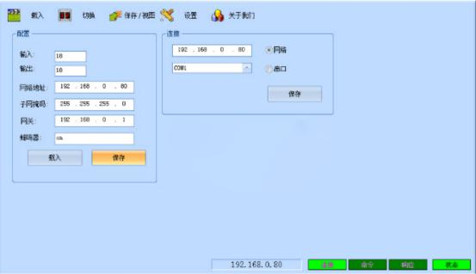
图6.3.2 PC软件设置界面
注意：使用LAN口进行控制时，需要将PC的IP进行配置（改成同一网段），见图6.3-3，（矩阵IP地址可在触控屏的“设置”界面中查看）。
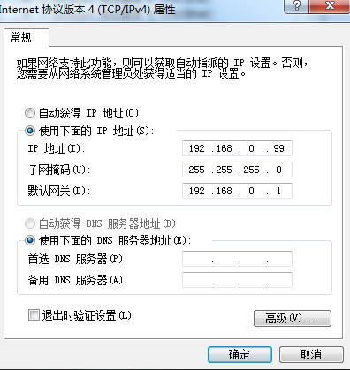
图6.3-3 PC IP更改界面

6.4 主机的输入输出名称更改操作
点击“切换”, 进入切换界面选择输入端1路，然后双击1路，出现如图6.4-1，更改输入1路信号名称，然后点“保存”即可。
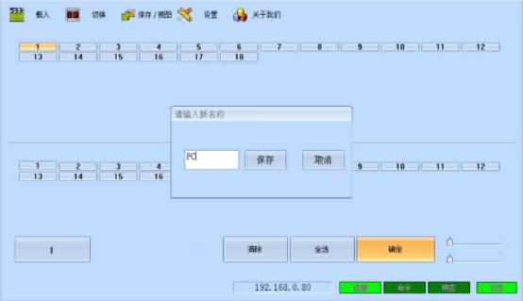
图6.4-1更改名称
点击“切换”, 进入切换界面选择输出端1路，然后双击输出1路出现如图6.4-2界面，更改输出1路信号名称，然后点“保存”即可。
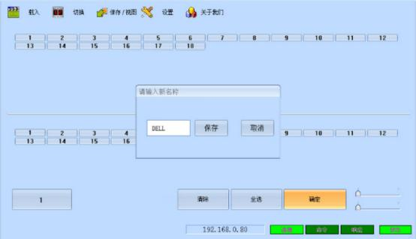
图6.4-2

6.5 主机的切换操作
点击“切换”, 进入切换界面，先选择输入端口，然后再选择输出端口（选中后端口会变成黄色），见图6.5-1，如果想取消该输出端口，再点击一次让端口变灰即可，输出可以选择多个端口，选择完毕后按下“确定”键即可实现相应的切换操作。
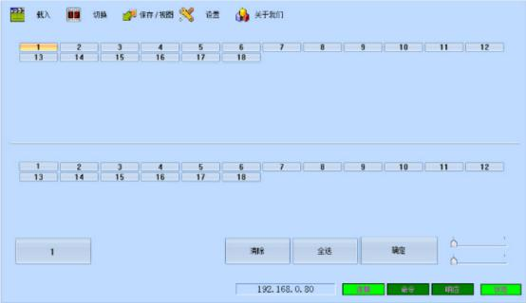
图6.5-1 选择输入端
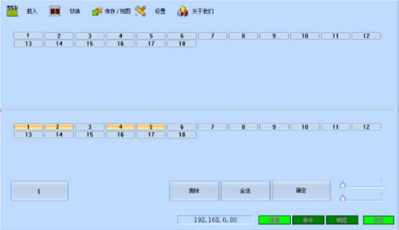
图6.5-2选择输出端
按照图6.5-1和图6.5-2的操作可实现将主机的输入1切换到1、2、4、5路输出。

6.6 主机的场景保存操作
点击“保存/视图”按键，如图6.6-1，可按下“当前场景”查看当前矩阵的配置，选择“场景1”，然后按下“保存”，即可将当前场景永久保存在“场景1”里面，如果“场景1”里面之前存有场景，可以按下“场景1”进行查看。
注意：“当前场景”里面保存的场景仅为当前配置，会根据矩阵的配置变化而变化。
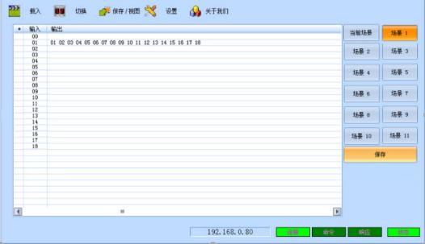
图6.6-1

6.7 主机的场景调用操作

点击“载入”, 进入“载入”界面，如图6.7-1，选择“场景1”，然后按下“载入”，即可将“场景1”里面保存的场景调出，实现对主机的快捷配置。同时在窗口的左侧会显示所要调用的场景里面的具体配置。
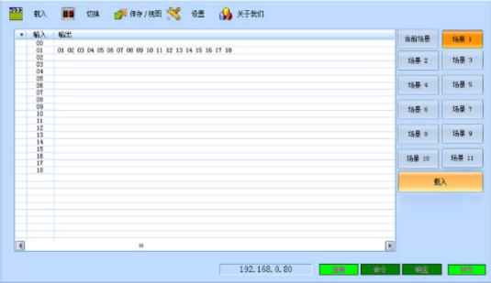
图6.7-1场景调用
- IPAD控制操作说明
1.软件安装：首先拷贝“智能中央控制系统管理软件”安装程序到IPAD，打开安装程序依提示进行安装，安装完成后，打开软件，如图7.1.1为软件打开后的界面。
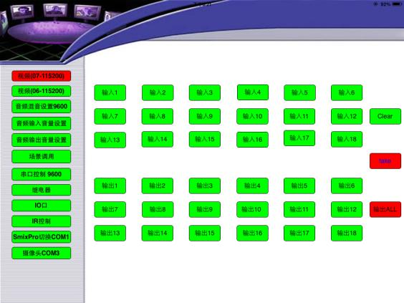
图7.1.1 智能中央控制系统管理软件界面

2.IPAD无线连接：使用两根网线分别连接矩阵和路由器的LAN接口，打开IPAD的WIFI开关，并连接到该路由器上。如图7.1.2
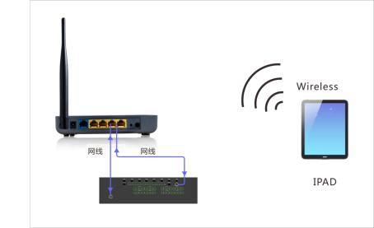
图7.2.1 IPAD连接示意图
3.视频切换
点击“视频（07-115200）”或者视频“（06-115200）”按键（07-115200控制1816矩阵切换，06-115200控制980矩阵切换），进入如图7.3.1界面，先选择输入信号再选择输出信号，最后点击“take”按键即可完成视频的切换。
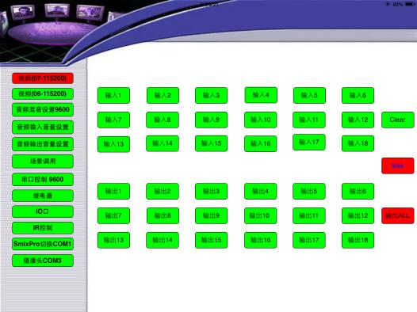
选择输入信号
选择输出信号
图7.3.1 视频切换界面
4.音频混音
点击“音频混音设置9600”按键，进入如图7.4.1界面，共有8路音频混音输出效果，在这里可选择打开或关闭相应的混音效果。
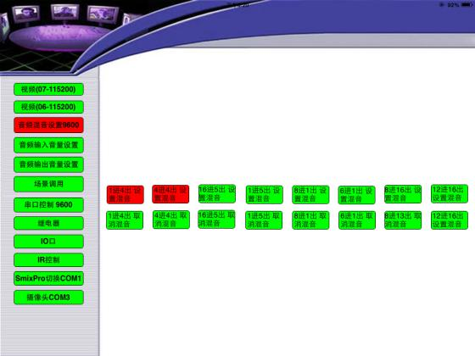
图7.4.1 混音输出界面
5.音频音量调节
点击“音频输入音量设置”按键进入输入音量调节界面，点击“音频输出音量设置”按键进入输出音量调节界面，如图7.5.1、7.5.2所示，点击“MUTE ON”打开静音，点击“MUTE OFF”关闭静单，点击“UP”音量增加，点击“DOWN”音量减少。
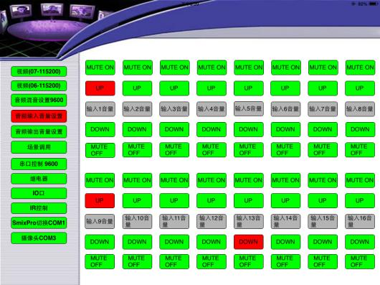
图7.5.1 输入音频音量调节界面
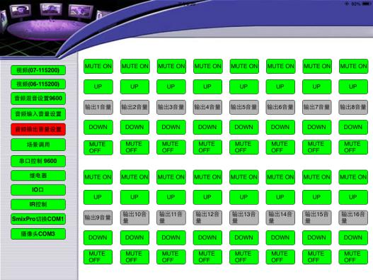
图7.5.2 输出音频音量调节界面

6.场景调用
点击“场景调用”按键，进入场景调用界面，如图7.6.1所示（07 115200为1816矩阵的场景，06 115200为980矩阵的场景），直接点击要调用的场景即可。
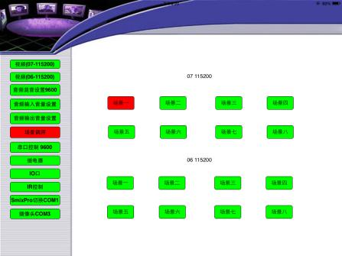
图7.6.1 场景调用
7.继电器控制
点击“继电器”按键进入相应的界面，如图7.8.1所示，选择“ON”或者“OFF”可关闭或打开继电器开关，从而控制连接到继电器端口上的设备。
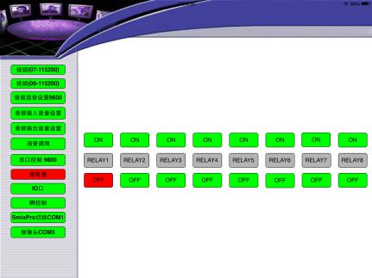
图7.8.1 继电器控制
8.IR控制
点击“IR控制”按键进入相应的界面，如图7.9.1所示，例：我们在矩阵的IR端口“1”上连接了“IR信号发射器”，在如图7.9.1界面中我们就要选择“通道1第1个IR码”按键进行IR码学习。首先要点击“IR学习ON”按键打开IR学习功能，再选择“通道1第1个IR码”按键，使用电视遥控（或其它设备的遥控），对着矩阵前面板的“SENSCR”指示灯处，按下遥控器上的“音量+”按键，听到“滴”的一声后则学码成功。此时按下软件界面中“通道1第1个IR码”就可以控制电视的音量增加，其它通道口操作相同。
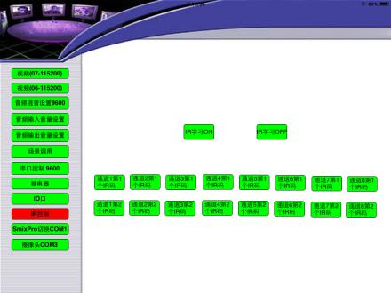
图7.9.1 IR控制界面
备注：软件界面中的“IO口”按键暂作保留，“串口控制9600”按键为生产测试用，“SmixPro切换COM1”及“摄像头COM3”按键需综合其它矩阵进行使用。
八、中控命令的使用
通信协议：（波特率115200，数据位 8，停止位 1，校验位 无）
类型 | 控制指令 | 功能描述
操作指令 | aXb.take. | 将a路的输入切换到第b路输出
操作指令 | aX1-b.take. | 将a路的输入切换到1-b路输出
操作指令 | aXb1,b2,b3.take. | 将a路的输入切换到b1、b2、b3路输出
操作指令 | a1Xb1.a2Xb2.a3Xb3.take. | 将a1、a2、a3输入切换到相对应的b1、b2、b3路输出
操作指令 | Save[Y]. | 保存当前状态到第[Y]存储单元，[Y]为1-9数字键
操作指令 | Recall[Y]. | 调用第[Y]存储单元的输入输出切换状态，[Y]为1-9数字键
操作指令 | Buzzer on.. | 开启蜂鸣器
操作指令 | Buzzer off. | 关闭蜂鸣器

备注：
1、上表中的a代表输入，b代表输出，指令中的下标“1”、“2”、“3”不是发送字符， a与 b的数值范围根据所控矩阵而定，如超出范围，则当做命令输入错误处理；
2、每条指令的结尾符不能漏，每条指令的最后面都有一个“.”，标点符号均为在英文输入法的标点
3、注意字母的大小写(Save/Recall/Buzzer这3个单词首字母要大写)。
部分指令代码举例说明
1、将第1路输入信号切换到第2路端口输出，发送命令：1X2.take.
2、将第1路输入信号切换到1-5路端口输出，发送命令：1X1-5.take.
3、将第1路输入信号切换到第3、4、5路端口输出，发送命令：1X3,4,5.take.
4、 将第4、5、6路输入信号切换到第3、4、5路端口输出，发送命令：4X3.5X4.6X5.take.
5、保存当前状态指令：Save[Y].
例：要将当前状态保存到第7存储单元，输入”Save7.”即可。
6、调用已存储单元指令：Recall[Y].
例：要将第7存储单元的状态调用出来配置成的输入输出状态，输入”Recall7.”即可。
7、蜂鸣器的开启和关闭：
例：Buzzer on. 将蜂鸣器打开，切换时能听到蜂鸣声音
Buzzer off. 将蜂鸣器关闭，切换时不会听到蜂鸣声音
九、Audio1616S音频软件的使用
1.用TCP/IP（局域网）连接电脑和主机LAN2口。
2.启动主机电源。
3.双击“Audio1616S” 图标运行软件。
1、系统介绍
在安装软件前，请确保PC端已经安装Net Framework3.5或以上版本。
注: 在部分系统（如WIN8）安装软件时，会弹出提示运行“用户账号控制信息”，请点“确定”运行提升软件的权限。
安装软件完成后，打开PC控制软件如下：

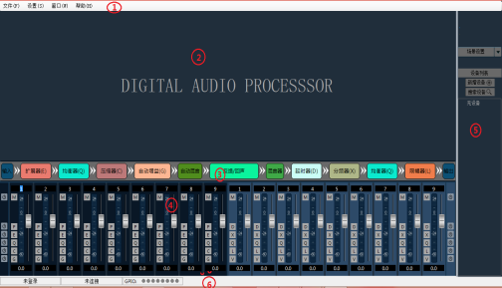

- 菜单栏和工具栏：菜单栏包括软件各项功能菜单
- 处理器参数控制区：可拖动或滚动鼠标显示隐藏部分，支持复制/粘贴功能。
- 流程控制区：音频数据流程图，可点击图标对每个处理的参数进行详细设置。
- 输入/输出通道快速控制区：显示每个通道的电平和增益，以及各个处理器的快速启用/关闭设置， 支持复制/粘贴功能。
- 设备列表和场景控制区：控制当前设备的场景以及显示当前在线设备。
- 状态栏：显示当前的连接设备登录用户名、IP、GPIO状态、场景下载进度。
点击右下角的“搜索设备”按钮。在设备列表中双击对应设备的IP，弹出身份验证框：
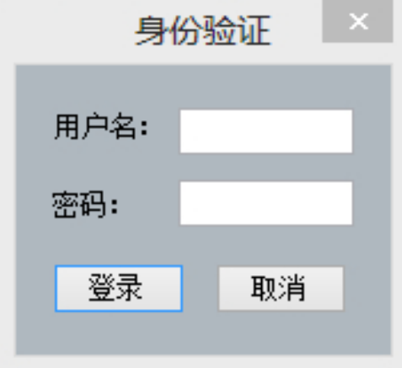
输入用户名和密码（出厂用户名admin\密码123456），点击登陆，状态栏提示如下：
当场景下载完后即可操控设备。

2、系统流程
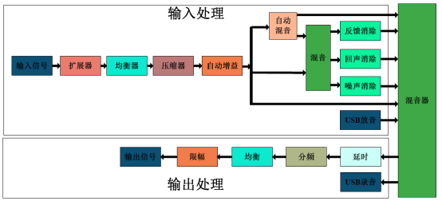
3、软件特色
打开软件，初始化界面如下图所示：
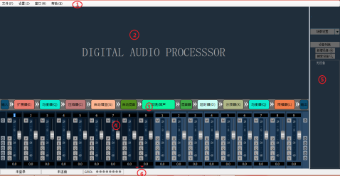
流程图和处理器控制模块之间的切换：
窗口2为处理器详细参数显示区域，窗口3为处理流程图以及快速打开和关闭处理器的快速通道。
双击窗口3中的处理器，可打开/关闭窗口2中对应的详细参数控制模块，如双击“输入/输入扩展器/输出”：
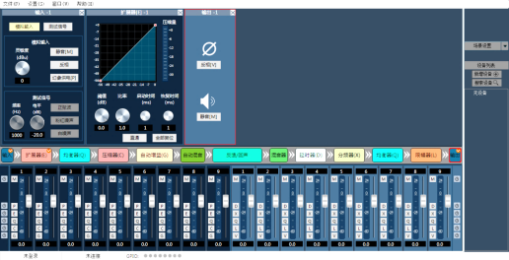
如上图，“输入/输入扩展器/输出”按照的详细设置界面按照流程图中的顺序排列在窗口2中，同时窗口3中已经打开详细设置参数的处理器会在右上角显示已打开状态，用红色的勾表示；当前选中的处理器为输出，窗口3中的处理器为红色框表示。
已经打开详细参数设置的模块，在流程图中双击该模块，关闭对应的详细参数设置界面。
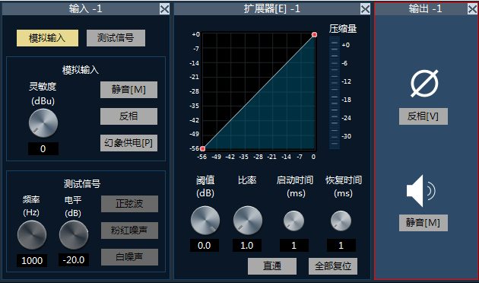
在详细设置框的上方标识区，显示当前控制的通道号，如上输入输出均显示的为1通道的参数。
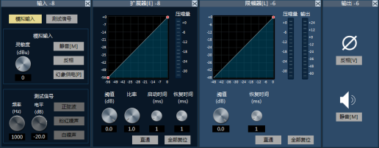
如上输入部分显示为8通道的参数控制，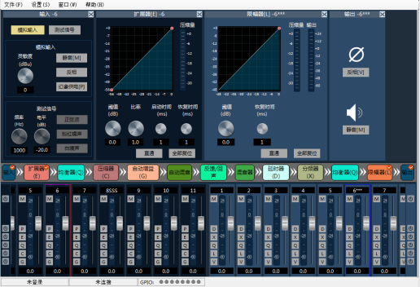
当输出通道的名称修改后，详细参数控制模块的通道名称会跟着变化。

快速控制区域：
窗口4为输入输出通道的快捷控制方式，每个通道的处理器都可以快速直通和启用，选中不同的通道，会自动切换窗口2中显示的通道信息。
如通道数量较多，超过可显示的区域，可左右拖动或滚动鼠标中间滚轮来显示隐藏部分；
输入：
- 上方编辑框显示通道名称，可修改；修改后，窗口2中的详细参数控制界面的标识区域会跟着变化。
- M、P、E、Q、C、G表示对应的输入通道快捷操作方式：

M选中表示静音 | Q选中表示启用和关闭均衡器
P选中表示打开和关闭幻象供电 | C选中表示启用和关闭压缩器
E选中表示启用和关闭扩展器 | G选中表示启用和关闭自动增益

最左边的表示快速控制所有输入通道对应功能的开启和关闭。
3）电平表显示当前输出通道的输入电平。
4）推子调节当前输出通道的数字增益。
5）电平表显示当前输入通道的输入电平可左右拖动或滚动鼠标中间键来显示隐藏的通道；点击通道可切换上方的功能模块的通道参数。

输出：
1）上方编辑框显示通道名称，可修改；修改后，窗口2种的详细参数控制界面的标识区域会跟着变化。
2）M、D、X、Q、L、V表示对应的输入通道快捷操作方式：

M选中表示静音 | Q选中表示启用和关闭均衡器
D选中表示启用和关闭延时器 | L选中表示启用和关闭限幅器
X选中表示启用和关闭分频器 | V选中表示启用和关闭输出反相

最右边的表示快速控制所有输出通道对应功能的开启和关闭。
3）电平表显示当前输出通道的输出电平。
4）推子调节当前输出通道的数字增益。
5）电平表显示当前输出通道的输出电平，可左右拖动或滚动鼠标中间键来显示隐藏通道；点击通道可切换上方的功能模块的通道参数。
示例：点击输出部分的延时器的全部启用快速按钮，如下所示，所有输出通道的延时器全部启用。
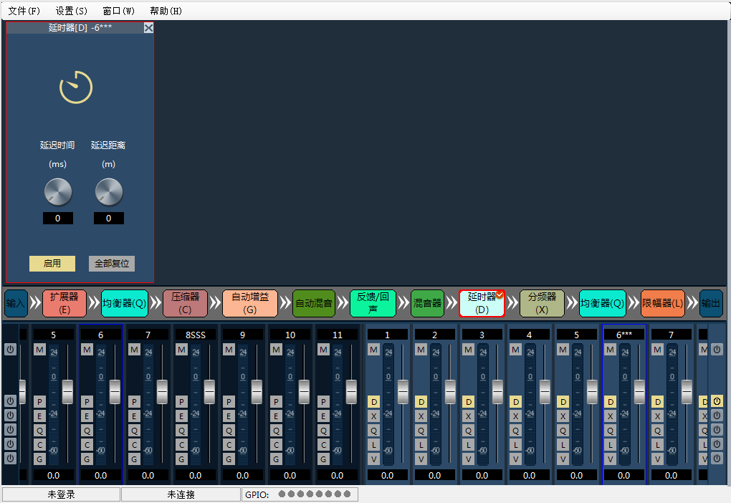
设备列表区：
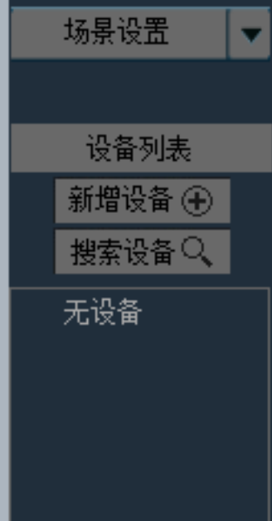
控制区：可以选择隐藏或显示设备列表。
场景设置：仅在连接上设备的情况下生效，可以选择运行设备不同的场景。
保持场景：将当前运行参数保持到选中的场景。
设备列表：显示当前在线设备，点击下方的“搜索设备”可刷新设备列表。
新增设备：已知设备IP，在弹出框中直接输入IP地址、用户名和密码进行连接。
4、菜单栏和状态栏
4.1文件
1、新建：新建一个场景，参数为出厂配置，仅脱机可用。
2、打开：打开本地已保存的场景，仅脱机可用。
3、另存为：把当前配置以文件保存到本地，仅脱机可用。
4、退出：关闭软件。
5、语言切换：本软件支持简体、繁体、英文3种语言。
4.2设备设置
设备设置包括用户设置，网络设置，串口设置。
1) 用户设置
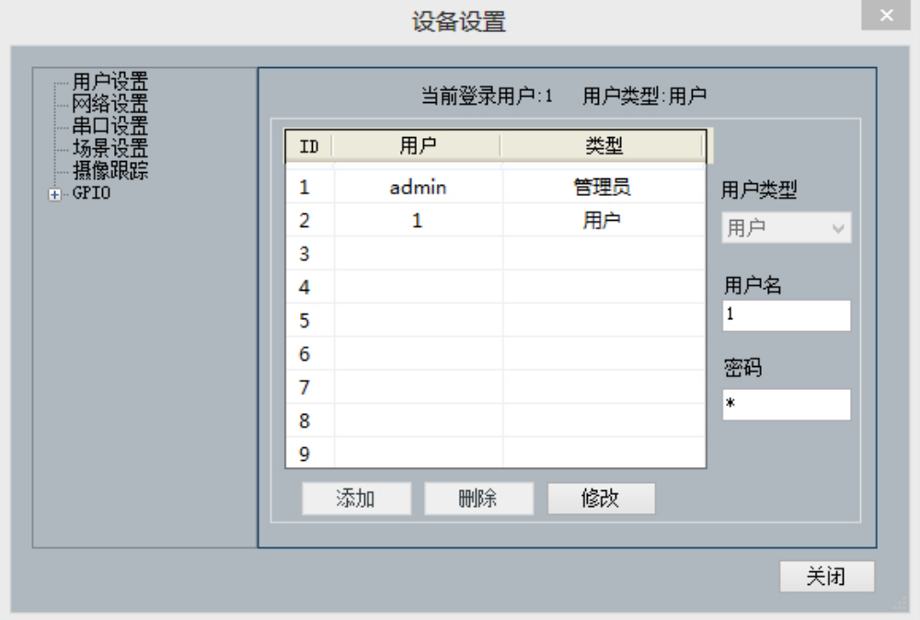
1、设备初始用户：用户名admin/密码123456。管理员可添加、删除、修改所有用户信息；普通用户仅能修改个人信息。
2、修改用户：首先在左边列表中选择需要修改的用户，用户名和密码编辑框显示当前选中用户的信息，输入新信息，点击“修改”按钮即可。
3、删除用户：选择左边列表中要删除的行，点击“删除”按钮即可删除该用户。
4、添加用户：在左边列表中选择为空的行，并在右边的用户名和密码编辑框（应为空）中输入新用户的信息，点击“添加”按钮即可新添加一个用户。

2) 网络设置
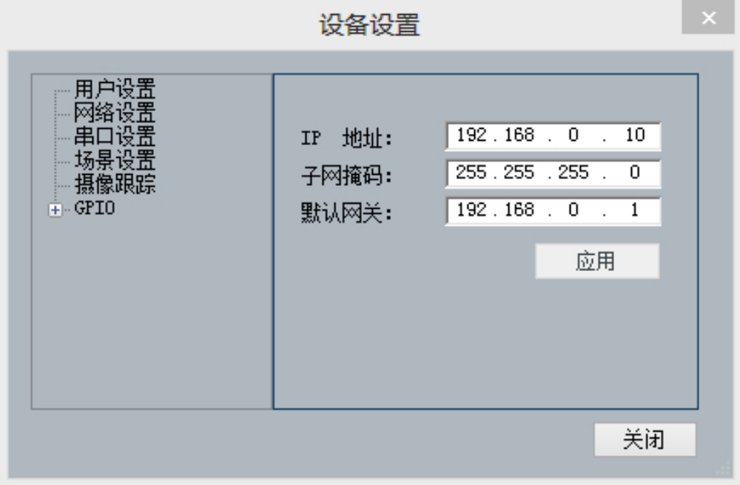
查看和修改设备的网络地址信息，在对应的位置输入设备的IP地址、子网掩码、网关，点击应用即可修改当前设备的网络信息。
3) 串口设置
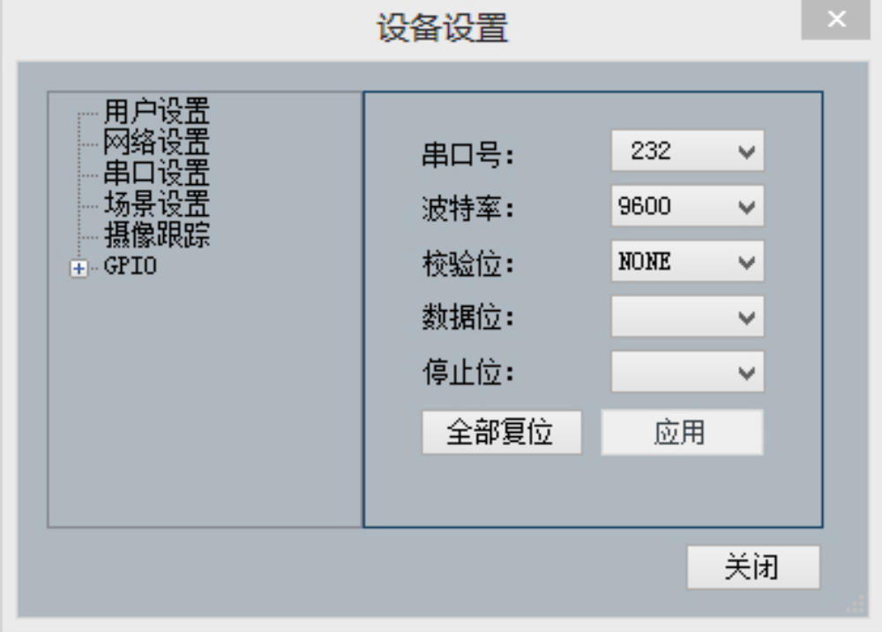
查看和修改当前连接设备的串口信息，设置完成后点击“应用”按钮即可修改当前设备的串口信息；如需恢复到默认值，直接点击“全部复位”按钮即可，设置时各项不能为空。

- 场景设置
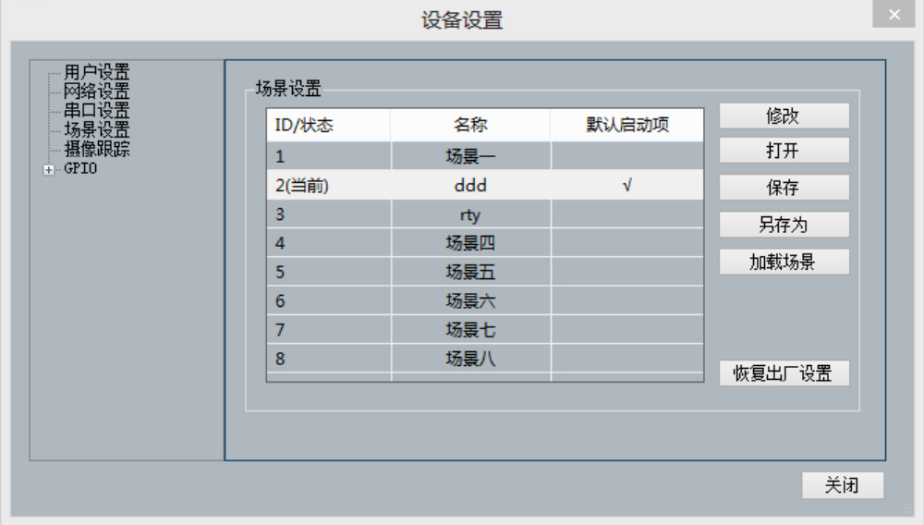
1、修改：修改选中的场景名称。
2、打开：将PC端的场景上传并覆盖选中的场景。
3、保存：将当前运行的参数保存到选中的场景中。
4、另存为：将当前运行的参数以场景的方式另存到PC端。
5、加载场景：启用当前选中的场景，通常用于场景更换。
6、恢复出厂设置：将所有场景配置恢复为默认配置。

本设备支持离线保存场景和在线保存场景两种方式。
离线保存是将设置好的场景保存在PC端，方便后续调用和不同设备之间的场景复制。
在线保存场景是将场景直接保存到设备上，下次开启设备后可直接调用。
示例1：离线保存场景
1.1打开PC软件，不要连接任何设备，修改参数；如修改混音器为下图：
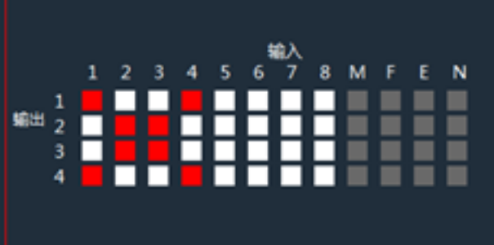
1.2点击菜单栏“ 文件” -〉“另存为”，保存为文件为 test。
1.3下次离线使用该场景时候，只需要在没有连接任何设备的情况下打开即可（菜单栏“文件”--〉“打开”）。
说明：由于文件中的打开和另存为操作时在离线状态下操作。故不能立即对任何设备生效，关于离线保存的场景如何在设备上使用请看示例2.
示例2：如何将离线保存的场景运用到设备上
2.1 如示例1离线保存好场景后。在软件界面的右方搜索并连接相应的设备：
2.2 连接好设备后，在 菜单栏 设置 -〉设备设置 -〉场景设置, 选择需要设置的场景，比如选择当前场景5，点击右方的“打开”，选择示例1中保存的test文件，示例1中保存的混音器部分的参数自动加载，结果如下：
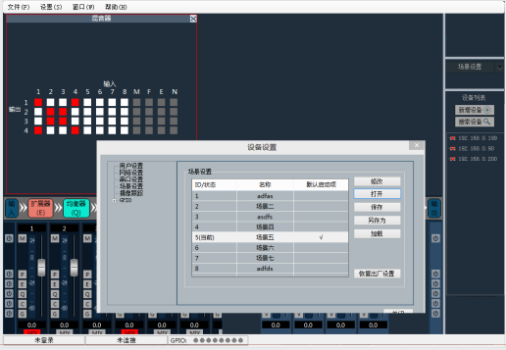
示例3：在线保存场景
3.1 如只需在某台设备上操作场景，则不需要先离线保存，再加载，直接使用在线保存场景即可,步骤如下。
3.2 连接上设备后，修改场景参数，如下打开所有的静音：
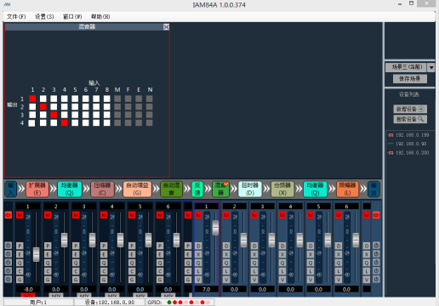
3.3在 菜单栏 设置 ‐〉设备设置 ‐〉场景设置 ‐〉点击“保存”
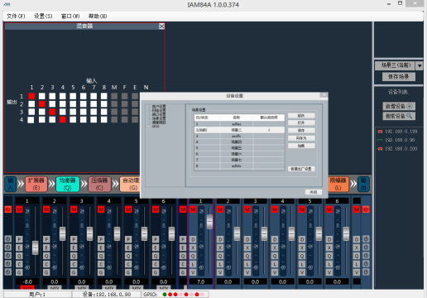
3.4保存成功后，不管是重启设备，还是在不同的场景中切换，上图中场景2的静音按钮始终打开，即是场景保存成功。

5) 语音跟踪 语音跟踪参数保存：每个场景都可以保存不同的语言跟踪参数，首先在语音跟踪界面设置完成后，点击“应用”；然后在“场景控制”界面点击“保存”，语音跟踪的参数自动保存到对应的场景中。
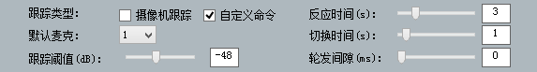

1、摄像跟踪类型：有摄像跟踪和自定义命令。摄像机跟踪用于通道输入信号控制摄像机转动；自定义命令发送则是用于通道输入信号控制向对应的端口发送相应的自定义命令。
2、跟踪阈值：指检测到的输入信号必须大于等于跟踪阈值，系统自动启用跟踪参数。
3、默认麦克：指所有的麦克都没有输入时，转动摄像机到默认MIC设置的位置或者发送默认麦克定义的关联命令。其中带#号表示的为虚拟编号，只能用于设置默认麦克。
4、反应时间：有效信号的最大可间断时间。如使用麦克风讲话，设置反应时间为3秒，讲话时中间停顿3S内仍视为该信号持续有效，超过3S，则视为该信号无效。
5、切换时间：摄像机切换到某个有效位置需要的最短发言时间。如使用麦克风讲话时，讲话的时长必须大于“切换时间”，则视为该通道信号有效，然后摄像机会自动转到设定的位置。通常“切换时间”要大于“反应时间”。
6、轮发时间：发送摄像头切换命令或自定义命令的间隔时间，如为0表示特殊处理，只触发一次。
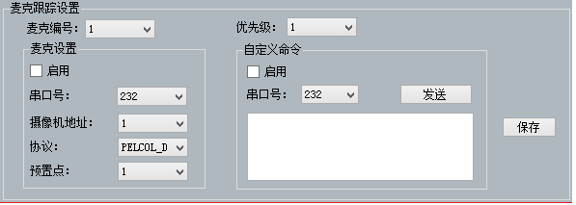

7、麦克风的编号一般与设备的输入通道对应，即是该麦克所连接的通道号。其中带#号表示的麦克编号为虚拟编号，只能用于设置默认麦克。
8、优先级数越小，优先级别越高，当优先级相同时，按照触发优先顺序处理；如两个麦克同时讲话，摄像机自动转动到优先级数小（即是优先级别高）的麦克对应的预置位或者发送优先级数小（即是优先级别高）的麦克对应的命令；但如果两个麦克的优先级相同，则以先检查到的信号为准。
9、启用该MIC设置：可以预先将所有的麦克参数都全部设置好，但使用时，根据实际情况，只启用其中一部分。
10、预置点、串口号，摄像机地址、协议和摄像机相关，必须和摄像机的实际连接对应。
11、自定义命令是指矩阵的麦克检查到有输入信号时（通常为有人讲话时），自动向定义好的串口发送相应的命令，其次也可以预先设置好命令，但不勾选“启用自定义命令”，设备就不会自动发送，但仍然可以点“发送”按钮，随时将输入框中命令发送到指定的串口。
12、点击“保存”将参数保存到设备上，此时该通道的麦克已经同相应的摄像机地址关联上。然后通过“启用麦克风设置”选项来确定在启用跟踪时该麦克风设置是否有效。
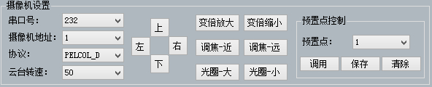

13、摄像机设置是一个摄像机调试界面，一般在跟踪开始前调试好摄像机位置，最后该部分的参数将保存在摄像机上。
14、首先进行串口设置，串口有2个(232、485)，与云台所连接的后背板端口对应；
15、其次选择摄像机地址和协议类型，摄像机地址请参考摄像机的实际地址，协议和摄像机型号相关；
16、最后预置点编号是用户为摄像机定义的标识，然后调节上、下、左、右、和焦距，光圈等参数将定义摄像机的位置和设置；
17、最后点击“保存”将参数保存到摄像机上,“清除”是将当前预制点的信息删除，“调用”用于查看当前预置点所保存的摄像机位置。
注：一个摄像机地址可包含多个预置点，但一个预置点仅对应一个摄像机地址。
摄像机设置和麦克设置中都有预置点、串口号，摄像机地址、协议几个参数，实用时需要根据实际场合。
232和485口切换方式：
如一台摄像机先和音频处理器连接在232口调试好后，在位置不变的情况下断开再与另外一台音频处理器连接485口。此时摄像机中的参数保留不需要重新设置，只需要调节麦克风设置即可，但此时端口应该选择485.
5、处理器模块
5.1输入设置
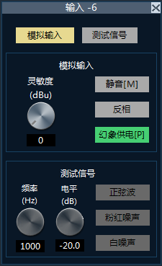
输入信号有两种，一种是外部模拟信号，另外一种是设备内部产生的测试信号，两种信号只能二选一；
灵敏度：模拟输入时可以选择；从-60~0，每3dB一档；
静音：选中时通道静音；
测试信号：包括正弦、粉红、白噪声，启用测试信号系统会自动屏蔽模拟输入的信号；
幻象供电：用于电容式话筒供电，线输入或非电容式话筒请勿开启，以防烧毁；
反相：将信号进行180度相位处理。
5.2扩展器

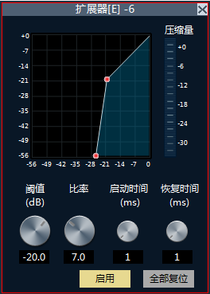
扩展器是根据用户需要增加输入的动态范围。当输入信号小于“阈值”时，扩展器将输入信号按设定的“比率”进行压缩，输出电平 = 阈值- (阈值-输入电平)/比率；当输入信号大于“阈值”时，则按1：1输出，输出电平 = 输入电平。
直通/启用：扩展器是否有效。
比率：扩展器输入信号动态变化的分贝数/扩展输出信号动态变化的分贝数。
启动时间：小于扩展器“阈值”的输入信号从进入扩展状态到按设定的扩展比输出所需的时间。
恢复时间：输入信号从扩展状态返回到原来的非扩展状态所需的时间。
5.3均衡器
不同型号的均衡器类型不同，具体类型以设备的实际型号为准。
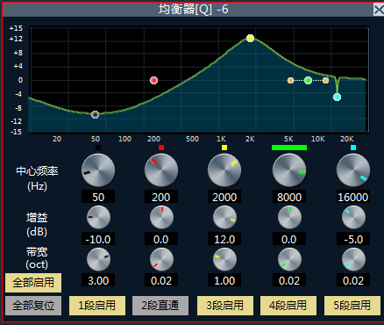
直通/启用：均衡器是否有效。
段直通/启用：该段均衡器是否有效
中心频率：需要做均衡处理的中心频率。
增益 ：频率中心点的增益/衰减值。
带宽 ：即该段在中心频率周围的影响范围，数值越大带宽越大，影响范围越大。
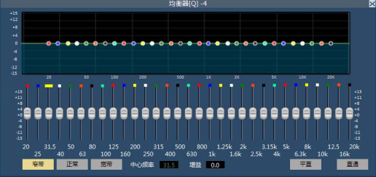
31段频点可单独调节增益，从而达到加强、削弱某些频点的目的，实现不同效果。
直通/启用：启用和关闭均衡器。
增益：频率中心点的增益/衰减。
平直：将所有频段增益全部恢复0dB的状态。
窄带 ：带宽的一种，带宽要低于普通带宽。
普通 ：常用的普通的带宽。
宽带 ：带宽最高的。
5.4压缩器
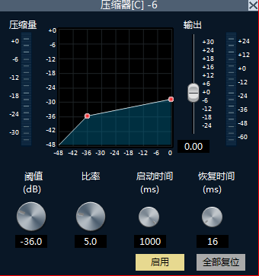
压缩器用于减少信号高于用户确定的阈值的动态范围。信号电平低于阈值保持不变。
阀值：信号电平高于该阀值开始降低增益。该点在输入/输出曲线中的拐点。对于峰值停止，要停止设定的阈值刚好低于峰值水平。
比率：输入输出的压缩比值。
启动时间：与该压缩器开始的增益降低处理速度。启动时间越短，信号瞬间变化较大，短时间的增益衰减使听觉不适应。
释放时间：释放时间决定了压缩器的时刻到时刻增益变化。快速释放时间提高主观的水平，而缓慢释放的时间是保持在控制之下的水平更加有用。
输出推子： 推杆可控制模块的输出增益。如果压缩器减小了信号电平的显著，在输出增益升压可能需要维持感知音量。
5.5自动增益
自动增益控制的目的是把不确定的电平的信号达到目标水平，同时保持音量的动态范围。
典型使用场合：比如用户在面对麦克讲话时，会出现嘴与麦克的距离忽远忽近的情况，从而造成输出音量忽大忽小，甚至感觉讲话断断续续。自动增益就是通过设置阈值，对低于阈值的输入信号按照1：1的比例输出，对于高于阈值的电平则按照比率直接进行提升，设置好目标电平，声音信号就可以稳定的输出。
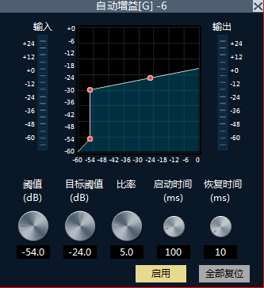

阀值：当信号电平低于阈值时，输入/输出比为1:1。当信号电平高于阈值时，输入/输出=比率。设置这个门槛的水平略高于你的输入信号的噪声比。
目标阀值：所需的输出信号电平。
自动增益控制是通过改变输入输出压缩比例来自动控制增益的幅度。当弱信号输入时对信号进行放大处理，保证输出声信号的强度；当输入信号强度达到一定程度时，对信号进行压缩处理，使声输出幅度降低。

5.6自动混音器
自动混音器主要用于自动操作控制传统的混频器具有大量的语音输入时候如何输出理想的结果。考虑一个典型的会议室场景，参会者共十人，每人一只麦克风，如果十只麦克风被同时打开，结果只要只有一个人在说，但输出的效果肯定不理想，因为其他九个话筒拾起了房间隔音，混响等，这些会降低整个系统的输出效果。
本系列产品目前提供自动混音器的使用“自适应增益分享”技术。
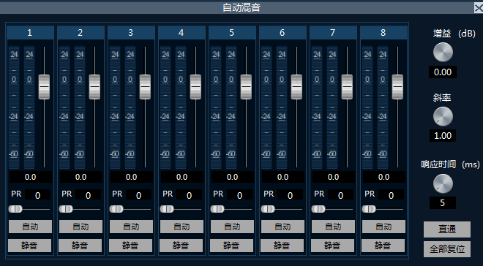
自动混音器的每一通道均有输入、增益电平表和一个自动增益、通道推子、优先级、和通道静音。
通道控制每一通道有一个“自动”键，按下将此通道加入自动混音。
通道静音和推子均为自动增益型，为了对一个信号静音而又防止该信号进入自动混音，请打开“静音”并取消“自动”。通道推子控制该通道的混音电平和直接输出电平。
优先级控制PR:可以让优先级别高的通道超越级别低的通道，从而影响自动混音算法。
该控制以 0（最低优先级）和10（最高优先级）之间的数值定义优先级，缺省值为5（标准优先级）。
如果所有通道的优先级相等，请将所有通道的优先级均设置为5。
示例：将输入1、2通道参与自动混音，并将混音后的信号在第4，5通道输出：
1、先将自动混音器的输入通道1和2的自动按钮“自动”选中，标识将该通道的信号送入自动混音器处理，同时启用自动混音器的总开关，有“直通”变为“启用”；
2、在混音器中“AM/自动混音器”列选择选中通道4和5，表示将自动混音器的处理后的信号在输出通道4和5中输出。
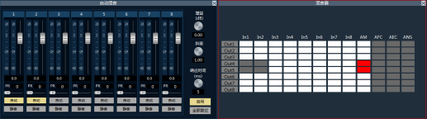
注：由于输出通道4和5中包含自动混音器的输出信号，故自动混音器的输入信号输入通道1和2不能再混到输出通道4和5种，见图中灰色部分。

5.7反馈/回声/噪声消除
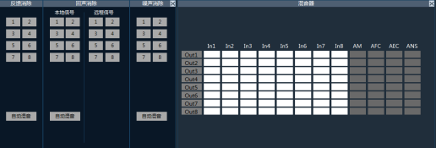
反馈：选择需要通过反馈消除器处理的信号，处理后的信号在混音器中选择输出通道。
回声：设置需要通过回声消除器处理的信号，处理后的信号在混音器中选择输出通道。
回声近端输入：本地MIC输出，即需要进行回声处理的信号。
回声远端输入：参考信号。
噪声：选择需要噪声消除处理的信号，处理后的信号在混音器中选择相应的通道输出。
混音：将选中的输入通道的信号混合到对应的输出通道。
AM：自动混音器处理后的信号
AFC：反馈消除器处理后的信号
AEC：回声消除处理后的信号
ANS：噪声消除处理后的信号
示例1：AFC反馈消除器和混音器关联操作：
将通道1和2的信号进行反馈处理，并在通道7中输出，配置如下：
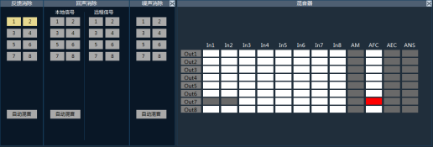

1、在反馈消除器中选中输入通道1和2，表示将输入通道1和2的信号送入反馈消除器处理。
2、在混音器中的“AFC/反馈消除”列选中OUT7对应的点，表示将反馈消除器处理的结果送到输出通道7输出。
示例2：AEC回声消除器和混音器关联操作：
本地信号为输入通道1，远程信号为输入通道5，即是将通道1中关于通道5的信号去掉，并在通道7中输出，配置如下：
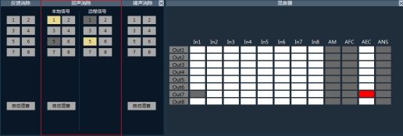

1、在回声消除器的local/近端选中输入通道1，remote/远端选中输入通道5。
2、在混音器中的“AEC/回声消除”列选中OUT7对应的点，表示将回声消除器处理的结果送到输出通道7输出。
示例3：噪声消除器和混音器关联操作：
将通道3和5的信号进行噪声消除处理，并在通道1和2中输出，配置如下
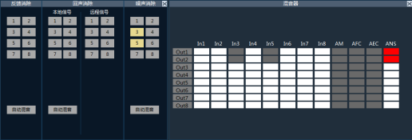
1、在噪声消除器中选中输入通道3和5，表示将输入通道3和5的信号送入噪声消除器处理。
2、在混音器中的“ANS/噪声消除”列选中OUT1和OUT2对应的点，表示将噪声消除器处理的结果送到输出通道1和输出通道2输出。

5.8延时器
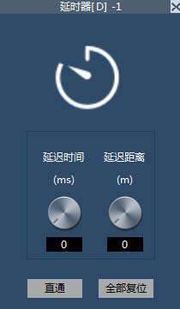

信号从输入该处理器到输出该处理器的时间间隔，一般用于产生混响或回声等效果，也可用于对使用场合较大的辅助音箱的处理。

5.9分频器
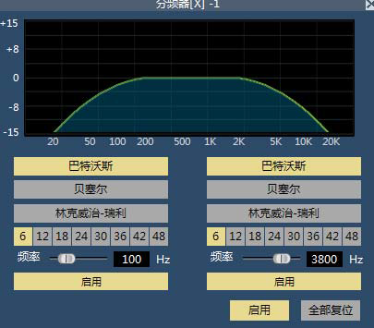

高频直通/启用：启用和关闭高通滤波器。
低频直通/启用：启用和关闭低通滤波器。
高通频率：高通滤波的截止频点。
低通频率：低通滤波的截止频点。

5.10限幅器
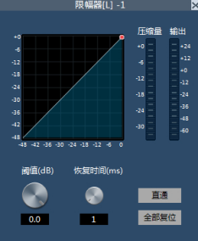

直通/启用：启用或关闭限幅器。
阈值：限幅的起始电平，当信号高于此限定值时，启动限幅处理模块。
恢复时间：当输入信号低于此设定值时，不会立即将声音通道关闭，会依据此设定值延迟关闭时间。在此时间内，只要有信号高于“阈值”限定值，便能持续声音通道开启。
压缩量：经过限幅器处理后的信号与输入信号的差值。
5.11 输出设置
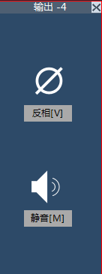

可以设置输出端的静音和反相。
十、音频和视频的中控编程控制
中控控制基本信息 ：
波特率： 9600
数据位： 8 位
奇偶较验位：无
停止位： 1 位
注意以下操作代码：十六进码代码

I、串口数据发送方法
起始码 条件参数1 条件参数2 输出通道 输出通道位 波特率 数据长度 结束码 数据......
3A A B C D E F 0D ......

A 该值为00则数据可无条件从控制器发送.
BIT7为1,则数据只有控制器收到开机码之后和关机码之前才被发送.
BIT6为1,则数据只有控制器收到关机码之后和开机码之前才被发送.
BIT5为1,则数据只有控制器IO(由条件参数B定)口电平和BIT4一致才被发送.
BIT3为1,则数据中一个或两个指定数(第几个数据开始被替换由B来确定)被内部一个或两个变量替换.
BIT2=BIT1=BIT0=0为外部指令.
BIT0=1为内部指令.

B A为00时,则B无用.
A-BIT5为1,则B值为IO(01-08)
A-BIT3为1,则B值用于指定发送的数据中第几个开始被替换.

C (1-99), 即01代表RS232通道1,02代表RS232通道2,…该值为09时为几个RS232通道同时输出.由D值定.…10代表RS485通道1,20代表RS485通道2//01-18(24)
D (1-FF), 8位代表8个通道,该位为1则数据可从该通道输出,为0则不能

E BIT7为1则数据有偶校验,BIT6为1则数据有奇校验,BIT7,BIT6为0则数据有无校验码,
低4位值为波特率,00--1200,01--2400,02--4800,03--9600,04--19200,05--38400
06--57600 07--115200
比如：19200的波特率奇校验时数据为“44”，偶校验时为“84”
比如：19200的波特率奇校验时数据为“44”，偶校验时为“84”

F 数据长度--发送数据的个数
3A 00 00 01(串行口1-8) 00 03 XX（数据位长度）0D 数据

举例：
3A 00 00 01 00 03 08 0D 01 23 45 67 89 AB CD EF
说明：从第1通道以9600波特率发送8个数据：01 23 45 67 89 AB CD EF
3A 00 00 02 00 04 09 0D 01 33 45 67 89 AB CD 6F EA
说明：从第2通道以19200波特率发送9个数据：01 23 45 67 89 AB CD EF EA

点一下按钮发多条指令方法：
3A 00 00 01 00 03 08 0D 01 23 45 67 89 AB CD EF/1000/3A 00 00 02 00 03 08 0D F1 F3 F5 F7 F9 FB FD FF
说明：先从第1通道以9600波特率发送8个数据：01 23 45 67 89 AB CD EF，再延时1000毫秒后，从第2通道以9600波特率发送8个数据：F1 F3 F5 F7 F9 FB FD FF

II、内部指令
起始码 指令码 参数1 参数2 参数3 结束码
3A A B C D 0D

起始码出厂为3A，可以通过以下指令修改：
XX 01 0F 0F YY 0D：把原起始码XX设置为YY，一般情况下请不要修改。
3A 01 0F 0F 3B 0D

当数据里面包含起始码时 那么数据不能发送
解决办法：先改变起始码（3A 01 0F 0F 3B 0D）变为3B 将包含起始码3A的数据发送完后再将起始码（3B 01 0F 0F 3A 0D）改回3A 则可正常发送其他数据

开机起始码 可以通过打印信息

开机 3A 01 01 00 00 0D
关机 3A 01 02 00 00 0D

红外码学习与发射方法：
3A 01 03 XX YY 0D 红外码(XX--01到08表示红外通道,01为红外通道1 …; 当XX=FFH时进入学码状态，XX=00H时退出学码状态，YY为红外ID号.)
举例：
3A 01 03 FF 01 0D 进入红外学习状态
3A 01 03 01 01 0D 学习第1通道的第1个红外码
3A 01 03 01 03 0D 学习第1通道的第3个红外码
3A 01 03 08 03 0D 学习第8通道的第3个红外码
3A 01 03 08 08 0D 学习第8通道的第8个红外码
3A 01 03 00 00 0D 退出红外学习状态并进入红外发射状态

3A 01 03 01 01 0D 从发送第1通道发送第1个红外码
3A 01 03 01 03 0D 从发送第1通道发送第3个红外码
3A 01 03 08 03 0D 从发送第8通道发送第3个红外码
3A 01 03 08 08 0D 从第8通道发送第8个红外码

变量替换命令使用方法:
3A 01 04 XX YY 0D 改变内部的预存变量值(XX YY为要预存的变量，其中当YY=FF时，指定预存的变量值为一个字节XX；当YY!=FF时，指定预存的变量值为两个字节XX和YY),此内部命令和串口数据发送指令配合使用可实现数据的替换.
举例：3A 01 04 30 FF 0D 设置一个变量30H，
3A 08 02 01 00 04 08 0D 01 23 45 67 89 AB CD EF
说明：从第1通道以19200波特率发送8个数据：01 30 45 67 89 AB CD EF EA 红色的为替换的数据
3A 01 04 30 31 0D 设置两个变量30H和31H
//-------------------------------------
3A 01 04 XX YY 0D 是预设变量1和2
3A 01 08 XX YY 0D 是预设变量3和4
3A 01 04 XX YY 0D/500/3A 01 08 XX YY 0D
//--------------------------------------
3A 08 03 01 00 04 08 0D 01 23 45 67 89 AB CD EF
说明：从第1通道以19200波特率发送8个数据：01 23 30 31 89 AB CD EF EA 红色的为替换的数据

弱继电器控制方法：
3A 01 05 XX YY 0D 继电器控制(XX--01到08,01为继电器1,YY为00时关继电器,为01时开继电器。XX为09时为几个继电器同时控制,由YY值定,8位代表8个继电器,该位为1则继电器开,为0则继电器关.)

十一、 常见问题解答
1.串口操作失灵，无法操控主机切换
可能原因：控制软件没有打开串口或串口已损坏
解决方法：更换新的串口线，检查PC软件串口连接状态
2.常见故障检修
电源故障：检查电源保险，以及连接线
信号干扰较大：检查信号连接电缆以及插头是否良好，电缆是否符合规范要求，系统接地是否良好，设备之间的交流电源地线系统是否一致
意外损坏：交厂家检修

版本说明（文档号：ICMC）
日期 | 版本号 | 描述
2015年12月 | V1.01.01 | 首版

